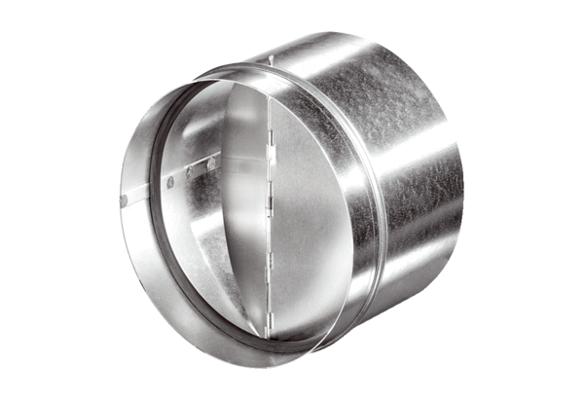Clapet anti-retour automatique AVM 20Unité de conditionnement : 1 pièceGamme: C
Numéro de référence : 0093.0006Fabricant : MAICO

